
Colégio João XXIII

PLANEJAMENTO – FUNDAMENTAL ANOS INICIAIS – SEMANAL
- SÉRIE/ ANO : 2º ANO
- BNCC: HABILIDADES TRABALHADAS NA SEMANA: EF02LP04; EF02LP05; EF02LP03; EF15LP05; EF15LP06; EF15LP07; EF12LP05; EF02LP01; EF02MA02; EF02MA09; EF02MA10; EF02MA22
- ATIVIDADE DO PORTAL SAS PARA APOIO:
DIAS  ATIVIDADES | DATA: 29/06  2ª FEIRA | DATA: 30/06  3ª FEIRA | DATA: 1º/07  4ª FEIRA | DATA: 02/07  5ª FEIRA | DATA: 03/07/26  6ª FEIRA
DINÂMICA DE REVISÃO E RECURSO | A3(2)  Português | Bingo das Dezenas | A3(2)  Matemática
1. TRABALHO DE AULA  - COMP CURRICULAR  - CONTEÚDO  - ATIVIDADES  (Livro pág(s), Caderno ou Folha xerocada) | Port - Livro  Págs: 72 a 75  Planejando texto; Músicos animais | Mat - Livro  Págs: 71 a 73  Lendo Calendário  A3(2) – Trabalhos  Mat - Livro  Págs: 76 a 81  Calculando: adições e subtrações | Port - Livro  Págs: 82 a 86  Hora da leitura | Mat - Livro  Págs: 82 a 87  Estratégias para facilitar os cálculos | Revisão – P2  Português
2. TRABALHO DE AULA  - COMP CURRICULAR  - CONTEÚDO  - ATIVIDADES  (Livro pág(s), Caderno ou Folha xerocada) | Port - Livro  Págs: 78 a 81  Um mundo de fantasia: Hora da leitura | Culminância do Livro Paradidático  Gênio das Finanças  Revisar o encontro 5  Págs 82 e 83 | Ciên – Livro  Págs: 50 a 53  Trabalhadores e seus objetos; | Ciên - Livro  Págs: 56 a 60  E como era antigamente?  A criação de objetos
3. TRABALHO DE AULA  - COMP CURRICULAR  - CONTEÚDO  - ATIVIDADES  (Livro pág(s), Caderno ou Folha xerocada)  ou Folha xerocada) |  | Hist - Livro  Págs: 48 a 57  Comunidades brasileiras  Geo - Livro  Págs: 106 a 108  Onde fica minha escola; Os arredores da escola |  | Religião: Caderno  Ninguém vive sozinho, precisamos do próximo!
4.TRABALHO DE CASA | Leitura e vocabulário  Letra: P/ caderno | Caderno de História  A3 Trabalhos | Caderno de Português | Caderno de Ciências  Livro de ciências pág 61. | ESTUDAR PARA A P1
Colégio João XXIII

- COMPONENTE CURRICULAR – Leitura e Vocabulário
- CONTEÚDO ESTUDADO – Letra P
- ATIVIDADE ( ) CADERNO ( x ) XEROX
- PARA ( )AULA ( x ) CASA
- DATA : 29/06/26
Leitura e Vocabulário.

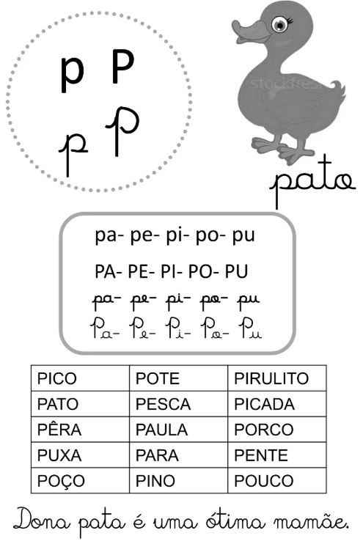
- Copie em seu caderno as palavras e as frases ao lado usando a letra cursiva, com muito capricho!

Colégio João XXIII

- COMPONENTE CURRICULAR - História
- CONTEÚDO ESTUDADO – Diferentes tipos de comunidades
- ATIVIDADE ( x ) CADERNO ( ) XEROX
- PARA ( )AULA ( x ) CASA
- DATA : 30/06/26
1- Responda.
a) Como é formada a comunidade territorial?

b) Qual é a comunidade muito importante para sua formação?

c) A Comunidade em que as pessoas se unem por gostarem uns dos outros é a comunidade, é a comunidade de __________________________________________ .

d) Escreva o nome das quatro comunidades tradicionais brasileiras.

Colégio João XXIII

- COMPONENTE CURRICULAR - Português
- CONTEÚDO ESTUDADO – Hora do conto
- ATIVIDADE ( ) CADERNO ( x ) XEROX
- PARA ( )AULA ( x ) CASA
- DATA : 1º/07/26
Leitura e interpretação:
João e o pé de feijão
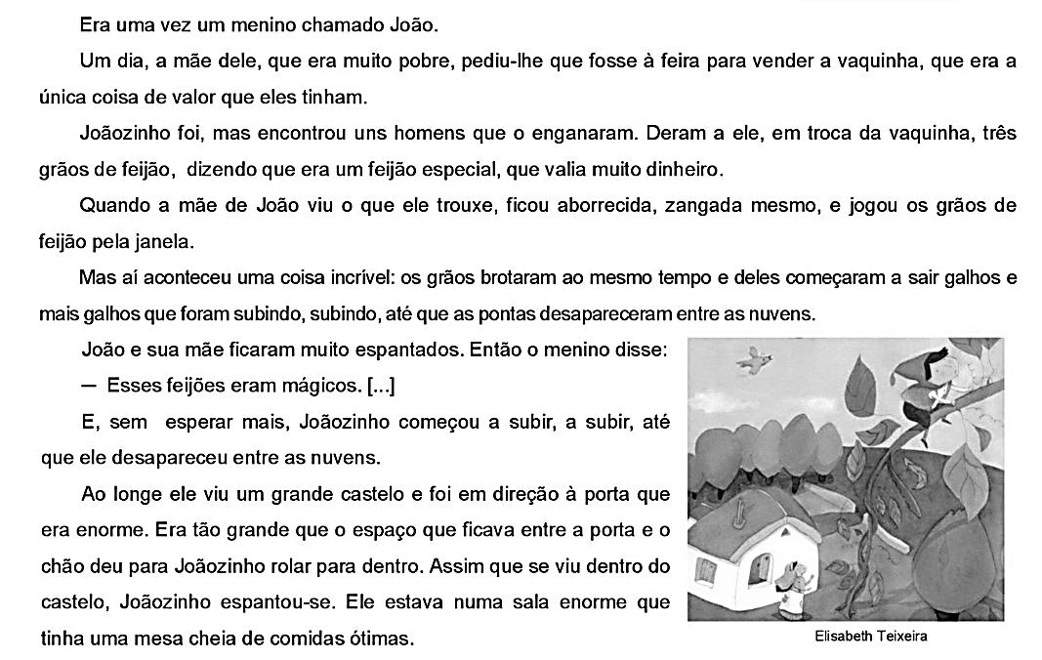

Responda:
1- Qual é o título do texto? ___________________________________________________________

2- Joãozinho trocou a vaca por______________________________________________________.

3- O que Joãozinho viu ao entrar no castelo?
___________________________________________________________________________________
__________________________________________________________________________________

Colégio João XXIII

- COMPONENTE CURRICULAR - Ciências
- CONTEÚDO ESTUDADO – Objetos do passado e do presente
- ATIVIDADE ( ) CADERNO ( ) XEROX
- PARA ( )AULA ( x ) CASA
- DATA : 02/07/26
Escrever na agenda.
Para casa: Atividade da página 61 do livro de Ciências
Desenvolver apenas as atividades 1, 2, 4, 5, 6. NÃO PRECISA SER NA CARTOLONA, PODE SER EM UMA FOLHA DE OFÍCIO.
Trazer no dia 13/07/26.

Colégio João XXIII

- COMPONENTE CURRICULAR - Religião
- CONTEÚDO ESTUDADO – Ninguém vive sozinho, precisamos do próximo.
- ATIVIDADE ( ) CADERNO ( x ) XEROX
- PARA ( x )AULA ( ) CASA
- DATA : 02/07/26
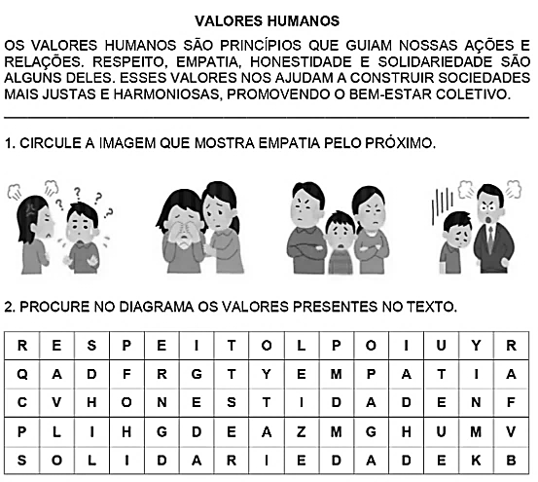

Colégio João XXIII

- COMPONENTE CURRICULAR - Revisão – P2
- CONTEÚDO ESTUDADO – Português
- ATIVIDADE ( x ) CADERNO ( ) XEROX
- PARA ( )AULA ( x ) CASA
- DATA : 03/07/26
1- Leia o texto e responda as questões.
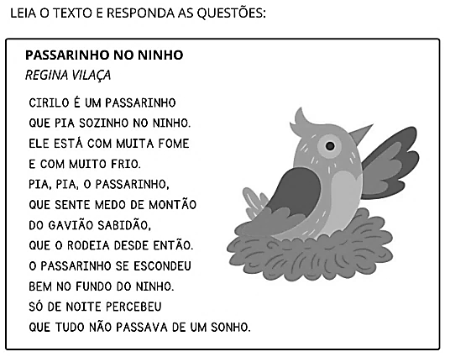
a- Qual é o título do texto?
_______________________________________________________________________________

b- Qual é o nome do passarinho? ___________________________________________________

c- O Passarinho estava com: ( ) sede. ( ) fome.

d- À noite o passarinho percebeu que _______________________________________________
______________________________________________________________________________

2- Leia as palavras e numere-as de acordo com a legenda.

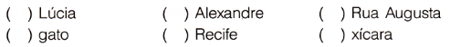

3- Treino ortográfico de palavras e frases.

- ______________________________________________
- ______________________________________________
- ______________________________________________
- ______________________________________________________________________________________________________________
- ______________________________________________________________________________________________________________

4- Observe as figuras e escreva o coletivo correspondente.
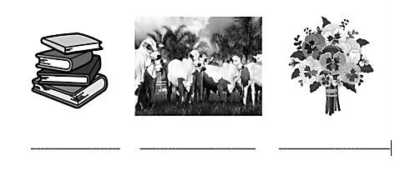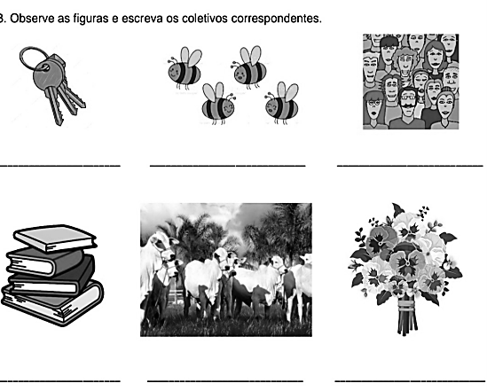

5- Escreva o nome das figuras e depois separe as sílabas.
________________________ ___________________________
_____________________ _________________________
_____________________ ___________________________
 ________________________ _______________________

